Վ Ե Ր Ա Պ Ա Տ Ր Ա Ս Տ Վ Ո Ղ Ո Ւ Ս Ո Ւ Ց Չ Ի
Հ Ե Տ Ա Զ Ո Տ Ա Կ Ա Ն Ա Շ Խ Ա Տ Ա Ն Ք

ՀԵՏԱԶՈՏՈՒԹՅԱՆ ԹԵՄԱՆ՝ ՍՈՎՈՐՈՂՆԵՐԻ ՄԵՋ ԻՆՔՆՈՒՐՈՒՅՆՈՒԹՅՈՒՆ, ՆԱԽԱՁԵՌՆՈՒԹՅՈՒՆ ԵՎ ՍՏԵՂԾԱԳՈՐԾԱԿԱՆ ՈՒՆԱԿՈՒԹՅՈՒՆՆԵՐԻ ԶԱՐԳԱՑՈՒՄԸ ԱՌԱՐԿԱՅԻ ԴԱՍԱՎԱՆԴՄԱՆ ԸՆԹԱՑՔՈՒՄ

Հետազոտող ուսուցիչ՝ Սուսաննա Սիմոնյան
Արարատի մարզ, Բաղրամյանի Թ․ Փոստաջյանի անվան միջն․ դպրոց

ԵՐԵՎԱՆ-2022

ԲՈՎԱՆԴԱԿՈՒԹՅՈՒՆ

1․ Հետազոտական հիմնախնդրի հիմնավորում........................3
2. Հետազոտության նպատակը..................................................................4
3. Հետազոտական հարցեր…………………………………………………………..4
4. Գրականության վերլուծություն…………………………………………………..4
5. Հետազոտության մեթոդները…………………………………………………….6
6. Փորձնական(էմպիրիկ) հետազոտություն……………………………………..7
7. Եզրակացություն…………………………………………………………………….12
8. Հավելվածներ………………………............................................................13

ՀԵՏԱԶՈՏԱԿԱՆ ՀԻՄՆԱԽՆԴՐԻ ՀԻՄՆԱՎՈՐՈՒՄ

Սովորողների մեջ ինքնուրույնություն, նախաձեռնություն և ստեղծագործական ունակությունների զարգացման հետազոտությունն իրականացվելու է «Շախմատ» առարկայի դասավանդման ընթացքում։
Կրթության ոլորտում ունեցած փորձը հուշում է, որ հաջողության են հասնում այն սովորողները, ովքեր սովորելու ընթացքում դրսևորում են ինքնուրույնություն, նախաձեռնություն և ունեն ստեղծագործելու շնորհ։
Բնական է, որ սովորողների հետ պետք է համառ և տքնաջան աշխատանք տարվի, որպեսզի վերջիններս վստահեն իրենց կարողություններին, ունակություններին և հմտություններին։
«Շախմատ» առարկան արդյունավետ միջավայր է սովորողների մոտ զարգացնելու վերոնշյալ հատկությունները, քանի որ «Շախմատ» առարկայի դասավանդումն անհնար է պատկերացնել առանց գործնական պարապմունքների։

ՀԵՏԱԶՈՏՈՒԹՅԱՆ ՆՊԱՏԱԿԸ
ՀԵՏԱԶՈՏՈՒԹՅԱՆ ՆՊԱՏԱԿԸ

Սույն հետազոտությունը նպատակ է հետապնդում զարգացնել տարրական դասարանների սովորողների մեջ ինքնուրույնություն, նախաձեռնություն և ստեղծագործական ունակություններ։

Սույն հետազոտությունը նպատակ է հետապնդում զարգացնել տարրական դասարանների սովորողների մեջ ինքնուրույնություն, նախաձեռնություն և ստեղծագործական ունակություններ։

ՀԵՏԱԶՈՏԱԿԱՆ ՀԱՐՑԵՐ

- Ինչպե՞ս բացահայտել սովորողների մոտ ստեղծագործելու կարողությունը,
- Ինչպե՞ս բացահայտել սովորողների մոտ ինքնուրույն աշխատելու կարողությունը,
- Ինչպե՞ս բացահայտել սովորողների մոտ նախաձեռնելու կարողությունը։

ԳՐԱԿԱՆՈՒԹՅԱՆ ՎԵՐԼՈՒԾՈՒԹՅՈՒՆ

Տարրական դասարաններում ինքնուրույն աշխատանքը բավականին մեծ դեր ու նշանակություն ունի: Ինքնուրույն է համարվում այն աշխատանքը, որի ընթացքում սովորողները պարզորոշ պատկերացնում են աշխատանքի նպատակը, դրա կատարման կարգը և կատարում են այն` առանց ուսուցչի անմիջական մասնակցության:
Ինքնուրույն աշխատանքի հմտությունները չեն ծագում իրենք իրենց, դրանք անհրաժեշտ է ձևավորել և դրանում հսկայական դեր ունի ուսուցիչը: Երեխաների ինքնուրույնությունը զարգանում է աստիճանաբար, դաստիարակվում է դասից դաս, դասարանից դասարան: Ինքնուրույն աշխատանքի համակարգված կազմակերպմամբ հնարավոր է հասնել այն բանին, որ երեխաները ճկուն և խորը յուրացնեն հասկացությունները, օրինաչափությունները, դաստիարակել նորը ճանաչելու ցանկություն և զարգացնել այն կարողությունները, որոնք պարտադիր են ինքնակրթության և ինքնակատատարելագործման համար:
Սկսած 2011 թվականից շախմատը ներգրավվել է տարրական դասարաններում, ինչի արդյունքում երեխան տրամաբանական խաղի շնորհիվ հնարավորություն է ստանում զարգացնելու իր մտավոր կարողությունները, ինչը նպաստում է երեխայի համակողմանի զարգացմանը: Ծրագրի նպատակն է՝ ձևավորել և զարգացնել կրտսեր դպրոցականների մտավոր կարողությունը, ուշադրությունը, հիշողությունը, աշխատասիրությունը, կամքի ուժը, նպատակասլացությունը և համբերությունը: Ակնկալվող արդյունքներն են՝ ծրագրի միջոցով զարգացնել կրտսեր դպրոցականների մտավոր կարողությունը, որը կնպաստի մյուս առարկաները ավելի դյուրին ըմբռնելուն, ինչպես նաև բացահայտել շախմատային օժտվածությամբ երեխաների:
Շախմատը որպես պարտադիր առարկա դասավանդվում է ՀՀ պետական բոլոր դպրոցների 2-4 դասարաններում։
«Շախմատ» առարկայի ուսուցման հիմնական նպատակը սովորողների տրամաբանական մտածողության զարգացումն է:
«Շախմատ» առարկայի ուսուցման նպատակն է տարրական դպրոցի սովորողների մոտ խթանել որոնողական գործունեությունը` ուղղված փոփոխվող շախմատային իրավիճակներում կողմնորոշվելուն, շախմատային խնդիրների լուծման
տարբերակներ գտնելուն, քննադատական և ստեղծագործական մտածողությունը զարգացնելուն:

Շախմատ առարկայի ուսումնական նպատակները
• ձևավորել և զարգացնել սովորողի մտավոր կարողությունները,
• ձևավորել և զարգացնել սովորողի ինքնակազմակերպման և ինքնուրույն գործունեության կարողություններ և հմտություններ,
• զարգացնել սովորողի ուշադրությունը, երևակայությունը, կամքի ուժը, աշխատասիրությունը, նպատակասլացությունը, համբերությունը,
• զարգացնել սովորողի հիշողությունը,
• բացահայտել շախմատային օժտվածությամբ երեխաների:

Շախմատում մեծ նշանակություն ունի արժեքային համակարգի ձևավորումը։
Կարևոր է, որպեսզի սովորողը գիտակցի և արժևորի շախմատի դերը երևակայության, տրամաբանական մտածողության, կամային որակների, դժվարին իրավիճակներում կողմնորոշվելու կարողությունների ձևավորման և զարգացման գործում, գնահատի արդարությունն ու ազնվությունը, կարևորի ուշադիր և կենտրոնացված աշխատանքը, ինչպես նաև գիտակցի համագործակցված աշխատանքի կարևորությունը։
Շախմատը ՀՀ-ում դասավանդվող այն առարկաներից է, որում պարտադիր պետք է պահպանվեն տեսական և գործնական պարապմունքները։ Գործնական պարապմունքների բացակայության պարագայում ակներև է, որ սովորողների մոտ չեն զարգանա խաղային ունակությունները, հմտությունները և կարողությունները։
Հարկ է նշել, որ շախմատն այն հազվագյուտ առարկաներից մեկն է, որի միջոցով աշակերտները կարող են բացահայտել իրենց ստեղծագործական ունակությունները։
Այս առումով մեծ կարևորություն ունի շախմատի ժամային սահմանափակումը, ինչն աշակերտների մոտ զարգացնում է ուշադիր և կենտրոնացված աշխատանքի կարողությունը։
Բնական է, որ ժամային սահմանափակման պարագայում, հաղթանակի հասնելու համար, աշակերտը կձգտի ավելի ուշադիր և կենտրոնացված լինել խաղի ընթացքում։
Հարկ է նշել, որ շախմատի գործնական պարապմունքներն արդյունավետ միջավայր են հանդիսանում բացահայտելու սովորողների ստեղծագործական ունակությունները, տրամաբանական մտածողությունը, մտքի թռիչքը և այլն։
Մեծ կարևորություն ունի գործնական պարապմունքների ընթացքում աշակերտներին ազատ թողնել և հետևել խաղի ընթացքում վերջիններիս վարքագծին տարբեր իրավիճակներում։
Հատկապես արդյունավետ է հետևել սովորողների ինքնուրույնությանը, խաղի ժամանակ դժվարին իրավիճակներից ինքնուրույն դուրս գալու կարողությանը։
Սովորաբար աշակերտները շախմատ սովորելու սկզբնական փուլում չեն պահպանում խաղի կանոնները, զինված են լինում անհամբերությամբ և հակառակորդի նկատմամբ բավականին կարճ ժամանակամիջոցում հաղթանակ տանելու մոլուցքով։
Այս պարագայում մեծ դեր է խաղում ուսուցչի և աշակերտի համագործակցությունը։
Շատ կարևոր է, որպեսզի ուսուցիչը համբերատար և համառ աշխատանքի շնորհիվ սովորողների մեջ ձևավորի ինքնույնություն, նախաձեռնություն և բացահայտի սովորողների ստեղծագործական ունակությունները։
Սույն հետազոտությունն իրականացվելու է «Մատային դիրքերի ստեղծում» թեմայի շուրջ։
Մատային դիրքերի ստեղծումով վարժությունները կարևոր նշանակություն ունեն աշակերտների ընկալումները զարգացնելու համար։ Դրանք խթանում են աշակերտների երևակայությունը և ընդլայնում պատկերացումները, նպաստում են հետագա կենտրոնացմանը և ստեղծագործական ունակությունների ձևավորմանը։

ՀԵՏԱԶՈՏՈՒԹՅԱՆ ՄԵԹՈԴՆԵՐԸ
ՀԵՏԱԶՈՏՈՒԹՅԱՆ ՄԵԹՈԴՆԵՐԸ

Հետազոտությունն արդյունավետ իրականացնելու նպատակով կիրառվել են «Մտագրոհ» և «Խճանկար կամ Ջիգսո» ուսուցման մեթոդները։

Հետազոտությունն արդյունավետ իրականացնելու նպատակով կիրառվել են «Մտագրոհ» և «Խճանկար կամ Ջիգսո» ուսուցման մեթոդները։

ՓՈՐՁՆԱԿԱՆ (ԷՄՊԻՐԻԿ) ՀԵՏԱԶՈՏՈՒԹՅՈՒՆ

Երեխան ունի իր առանձնահատուկ տեսնելու, մտածելու և զգալու ունակությունները։
Չկա ավելի հիմար բան, քան փորձել փոխարինել դրանք մեր ունակություններով։

Ժան Ժակ Ռուսո

Սույն հետազոտությունն իրականացնելիս առաջնորդվել եմ «Հետազոտական հարցեր» բաժնում ներկայացված հարցերով՝ փորձելով գտնել հիշյալ հարցերի պատասխանները։
Սովորողների մեջ ստեղծագործական ունակությունների զարգացման գործընթացը խթանելու հետազոտությունն իրականացրել եմ Արարատի մարզի Բաղրամյանի Թ․ Փոստաջյանի անվան միջնակարգ դպրոցի և Արարատի մարզի Մրգավանի միջնակարգ դպրոցի 4-րդ և 3-րդ դասարաններում։
Հետազոտության նպատակը եղել է սովորողների մոտ ստեղծագործական ունակությունների բացահայտումը։
Ներկայացնելով առաջադրանքը՝ նշել եմ, որ աշխատանքն իրականացվելու է ինքնուրույն, հարցեր չպետք է տրվեն և կարևոր է, որպեսզի յուրաքանչյուր աշակերտ A4 ֆորմատի թղթին ինքնուրույն ստեղծագործի մատային դիրք կամ դիրքեր։
Տրվեց 30 րոպե ժամանակ։ 96 աշակերտներն էլ աշխատել էին։ Մի քանիսը ներկայացրել էին 4 խնդիր, 3 խնդիր, 2 խնդիր և 1 խնդիր։
Աշխատանքի ընթացքում հետևում էի սովորողների ինքնուրույնությանը, նախաձեռնությանը։
Հիմնականում հարցեր տվեցին լավ սովորող աշակերտները։
Չնայած այն հանգամանքին, որ աշակերտներին հանձնարարեցի աշխատել ինքնուրույն, պետք է նշել, որ կային աշակերտներ, ովքեր տրամաբանելու և ստեղծագործելու փոխարեն սպասում էին օգնության։
Հետազոտության արդյունքում ունեցել եմ սովորողներ, ովքեր ստեղծել են 1, 2, 3 մատային դիրքեր (խնդիրներ)։
Հետազոտության արդյունքում պարզեցի, որ աշակերտներից ընդամենը 1 հոգի էր արտագրել գրքից։
Հարցին, թե ինչո՞ւ էր արտագրել, ասաց, որ չի հասկացել ինչումն է կայանում իրեն տրված առաջադրանքը։
Այստեղ պետք է ուշադրություն դարձնել այն հանգամանքին, որ տվյալ սովորողը գրքից արտագրել էր նմանատիպ այն առաջադրանքը, որը հանձնարարվել էր իրեն։
Տվյալ սովորողի օրինակով կարող ենք փաստել, որ երեխան չցանկացավ ստեղծագործել և խնդրի լուծման ընթացքում ինքնուրույն նախաձեռնությամբ հանդես գալ։
Հարկ է նշել, որ սովորողի նման վարքագծի դրսևորման տարբեր պատճառներ կարող են լինել, ինչպիսիք են անվստահությունը սեփական անձի նկատմամբ, սխալվելու վախը և այլն։
Ունեինք մատային դիրքեր, որոնք սխալ էին, բայց հետազոտությունները կատարված էին այնպիսի դասարաններում, որտեղ 96-ից 90-ը տիրապետում էին «Շախմատ» խաղին։ Չէր կարողացել ճիշտ աշխատել նաև ամենալավ խաղացողներից մեկը։
Անհատական աշխատանքներից հետո երեխաներին վերոգրյալ առաջադրանքը տրվեց նաև խմբային տարբերակով։ Այստեղ պետք է նշել, որ խմբակային աշխատանքի ժամանակ սխալ աշխատանքներ չներկայացվեցին։ Աշխատանքներն ավելի կոկիկ էր արված, գունազարդված։ Խմբային աշխատանքի արդյունքում, երբ հետևում էի երեխաների աշխատանքին՝ բացահայտ տեսնում էի երեխաների բնավորության գծերը։ Կա՛ր խումբ, որ աշխատում էր շատ համերաշխ և միասնական, կա՛ր խումբ, որտեղ երեխաներից մեկն ուզում էր լիդերություն անել։ Չհարմարվելով խմբի կանոններին՝ դուրս եկավ խմբից, քանի որ ողջ աշխատանքը ցանկանում էր ինքնուրույն կատարել։
Քանի որ, որպես ստեղծագործական աշխատանք ընտրել էինք մատային դիրքերի ստեղծումը, որոշեցինք 3-րդ դասարանում հանձնարարել ստեղծագործական աշխատանք՝ ստեղծել խաչբառ՝ հիմքում ունենալով «մատային դիրքերի ստեղծում» թեման։
Ստորև ներկայացվում է 3-րդ դասարանի երեխաների կողմից ստեղծված խաչբառերը՝

Խ Ա Չ Բ Ա Ռ 1

 | 2.Զ
 | Ո
 | Հ |  | 3.Թ
1.Մ | Ա | Տ | Ա | Յ | Ի | Ն
 | Բ |  | 5.Գ | Ն | Ա | Հ | Ա | Տ | ՈՒ | 4.Մ
 | Ե |  | ՈՒ |  |  |  |  |  |  | Ի
 | Ր |  | Հ |  |  |  |  |  |  | Ջ
 | ՈՒ |  | Ի |  |  |  |  |  |  | Ն
 | Մ |  |  |  |  |  | 6.Մ | Ր | Ց | Ա | Վ | Ա | Զ | Ք
 |  |  |  |  |  |  |  |  |  | Խ
 |  |  |  |  |  |  |  |  |  | Ա
 |  |  |  |  |  |  |  |  |  | Ղ

Հ Ա Ր Ց Ե Ր

ՀՈՐԻԶՈՆԱԿԱՆ | ՈՒՂՂԱՁԻԳ
1․ Արքան ի՞նչ դիրքում կարող է հայտնվել | 2․ Մարտավարական հնարք
5․ Դիրքի ․․․ | 3․ Ամենահզոր խաղաքար
6․ Զինվորների ․․․ | 4․ Սկզբնախաղից հետո․․․

Խ Ա Չ Բ Ա Ռ 2

6․ Շ
Ա
4․ Խ | Ա | Ղ | Ա | 1․ Դ | Ա | Շ | Տ
Մ |  |  |  | Ի
Ա |  |  |  | Ր
Տ |  | 2․ Ա | Ր | Ք | Ա
 |  |  |  | Ե
 |  |  |  | Ր
 |  |  | 3․ Զ | Ի | Ն | Վ | 5․ Ո | Ր
 |  |  |  |  |  |  | Ր
 |  |  |  |  |  |  | Ա
 |  |  |  |  |  |  | Կ

Հ Ա Ր Ց Ե Ր

ՀՈՐԻԶՈՆԱԿԱՆ | ՈՒՂՂԱՁԻԳ
2․ Ո՞ր խաղաքարին ենք մատ անում | 1․ Մատային ․․․ ստեղծում
3․ Սկզբնական դիրքից ո՞ր խաղաքարն է քայլում 1 կամ 2 քայլ | 6․ Ո՞ր խաղն են ստեղծել հնդիկները
4․ Ո՞րտեղ են կանգնում խաղաքարերը | 5․ Նյութական առավելություն

Խ Ա Չ Բ Ա Ռ 3

 | 4․Փ
 | 5․Ո | Ր | Ա | Կ
 | Խ
 | Ա |  | 3․ՈՒ
1․Ս | Տ | Ե | Ղ | Ծ | ՈՒ | 2․ Մ |  |  |  |  | 7․ Կ
 | Ե |  | Ղ |  |  | 6․Ա | Ն | Ց | ՈՒ | Ն | Ա | Կ
 | Ղ |  | Ա |  |  | Տ |  |  |  |  | 8․Պ | Ա | Տ
 | Ու |  | Ձ
 | Մ |  | Ի
 |  |  | Գ

Հ Ա Ր Ց Ե Ր

ՀՈՐԻԶՈՆԱԿԱՆ | ՈՒՂՂԱՁԻԳ
1․ Մատային դիրքերի․․․ | 2․ Շախ և․․․
5․ Նավակը թեթև ֆիգուրի դիմաց | 3․ Զինվորն ինչպե՞ս է քայլում
6․ Ո՞ր զինվորն է փոխակերպվում | 4․ Արքայի և նավակի քայլ
8․ Ոչ-ոքիի տեսակ | 7․ Մարտավարական հնարք

Այստեղ պետք է նշել, որ շատ լավ աշխատեց «մտագրոհ» մեթոդը, երբ երեխաները բառերը գրում էին և բառերին կից հարցերն էին պատրաստում։
19-հոգանոց դասարանում շատ ակտիվ հանդես եկան 17-ը։ Միայն 2-ն էին պասիվ։ Դասարանում ունեինք ԿԱՊԿՈՒ երեխա, ով շատ ոգևորված էր դասապրոցեսից և ինքն էլ իր մասնակցությունն ունեցավ՝ թեկուզև սխալ։
Անհրաժեշտ է նշել, որ երբ երեխաներին հանձնարարեցի շախմատային թեմաներով աշխատել՝ տվյալ աշակերտը նկարել էր տնակներ և վերնագրել «Շախմատի տնակ»։
Հետազոտական աշխատանքների արդյունքներից ելնելով՝ նախաձեռնեցինք ստեղծել պատի պաստառ՝ վերնագրելով «Մատային դիրքերի ստեղծում», որտեղ ներառված կլինեն լավագույն խմբային աշխատանքները, լավագույն անհատական աշխատանքները և խաչբառերը։

Հետազոտության ընթացքում բացահայտվեցին ինքնուրույն աշխատելու, ստեղծագործելու և նախաձեռնելու կարողությունները։
Հետազոտության ժամանակ ստեղծագործելու կարողությունը սովորողների մոտ բացահայտելու համար արդյունավետ միջոց էր երեխաներին ազատություն շնորհելը։ Երեխաներն անկաշկանդ արտահայտում էին իրենց մտքերը, վստահ լինելով, որ ուսուցիչը սիրով կընդունի նույնիսկ իրենց կողմից կատարված սխալ աշխատանքներն և կոգևորի՝ բացատրելով առաջադրանքի ճիշտ տարբերակը։
Ինքնուրույն աշխատելիս երեխաներն ավելի էին ոգևորվում, երբ ուսուցիչը նշում էր, որ բարձր կգնահատվեն այն երեխաներն, ովքեր կաշխատեն թեկուզ սխալ, բայց ինքնուրույն։
Շատ հաճախ երեխաներն ինքնուրույն չեն աշխատում, որովհետև վախենում են ուսուցչի արձագանքից։ Այստեղ կարևոր է ուսուցիչ-աշակերտ ներդաշնակ կապը և փոխադարձ վստահությունը։
Նախաձեռնողականությունը սերտ փոխկապակցված է ինքնուրույնության հետ։
Այստեղից կարող ենք գալ եզրահանգման, որ սովորողի մոտ ինքուրույնություն, նախաձեռնություն և ստեղծագործական ունակությունների զարգացման համար առաջնային նախապայմաններ են հանդիսանում դասապրոցեսի ժամանակ հնարավորություններ ստեղծել, որպեսզի սովորողը հնարավորություններ ունենա ինքնարտահայտվելու, ինքնուրույն որոշումներ կայացնելու, պատասխանատվության գիտակցում ունենա, աստիճանաբար ձգտի նոր ստեղծագործական ձեռքբերումների։
Այստեղ ևս մեծ դեր խաղաց ուսուցիչ-աշակերտ ներդաշնակ կապը և փոխհամագործակցությունը։
Նախաձեռնողականությունը ևս երեխաների մոտ ձևավորվեց, երբ երեխաները տեսան, որ ուսուցիչը վստահում է իրենց և թույլ է տալիս խնդիրների լուծման ընթացքում հանդես գալ սեփական նախաձեռնողականությամբ։

ԵԶՐԱԿԱՑՈՒԹՅՈՒՆ

Հետազոտությունը մեծ դեր ունեցավ՝ բացահայտելու աշակետների ստեղծագործական կարողությունները, հմտությունները և ունակությունները։
Շատ կարևոր է, որպեսզի ուսուցչի և աշակերտի արդյունավետ համագործակցության շնորհիվ վեր հանվեն աշակերտի թույլ կողմերը և ավելի խորը համագործակցության շնորհիվ թույլ կողմերը վերածվեն ուժեղ կողմերի։
Հետազոտությունը մեծ դեր ունեցավ երեխաների բնավորության լավ և վատ կողմերը բացահայտելու հարցում։
Խմբակային աշխատանքի ժամանակ այն երեխաներն, ովքեր ավելի թույլ էին՝ ավելի շատ լսողի դերում էին, հարգալից վերաբերմունք էին դրսևորում այն երեխաների հանդեպ, ովքեր նախաձեռնողի դերում էին։
Հետազոտական աշխատանքները բավականին մեծ ակտիվություն մտցրեցին երեխաների դասերում։ Ամեն անգամ դասարան մտնելիս երեխաներն ուրախանում էին և հարցնում՝ ի՞նչ նոր խմբային աշխատանք պետք է կատարեն։ Երեխաները շատ ոգևորված են և արդյունքում երեխաների այս տեսակի դասերը պետք է կրեն շարունակական բնույթ։
Յուրաքանչյուր թեմայի վերջում կարելի է նախաձեռնել այդ թեմայի շրջանակում փոքրիկ խաչբառեր, գլուխկոտրուկներ, ոոնք էլ ավելի հագեցած կդարձնեն դասապրոցեսը։
Հետազոտության արդյունքում հանգեցի այն եզրահանգման, որ յուրաքանչյուր երեխա ունի իր ներաշխարհը, իր մտածելակերպը, յուրովի ստեղծագործելու ունակությունն, որի շնորհիվ ես էլ՝ որպես ուսուցչուհի սովորեցի իրենցից։

Հ Ա Վ Ե Լ Վ Ա Ծ Ն Ե Ր
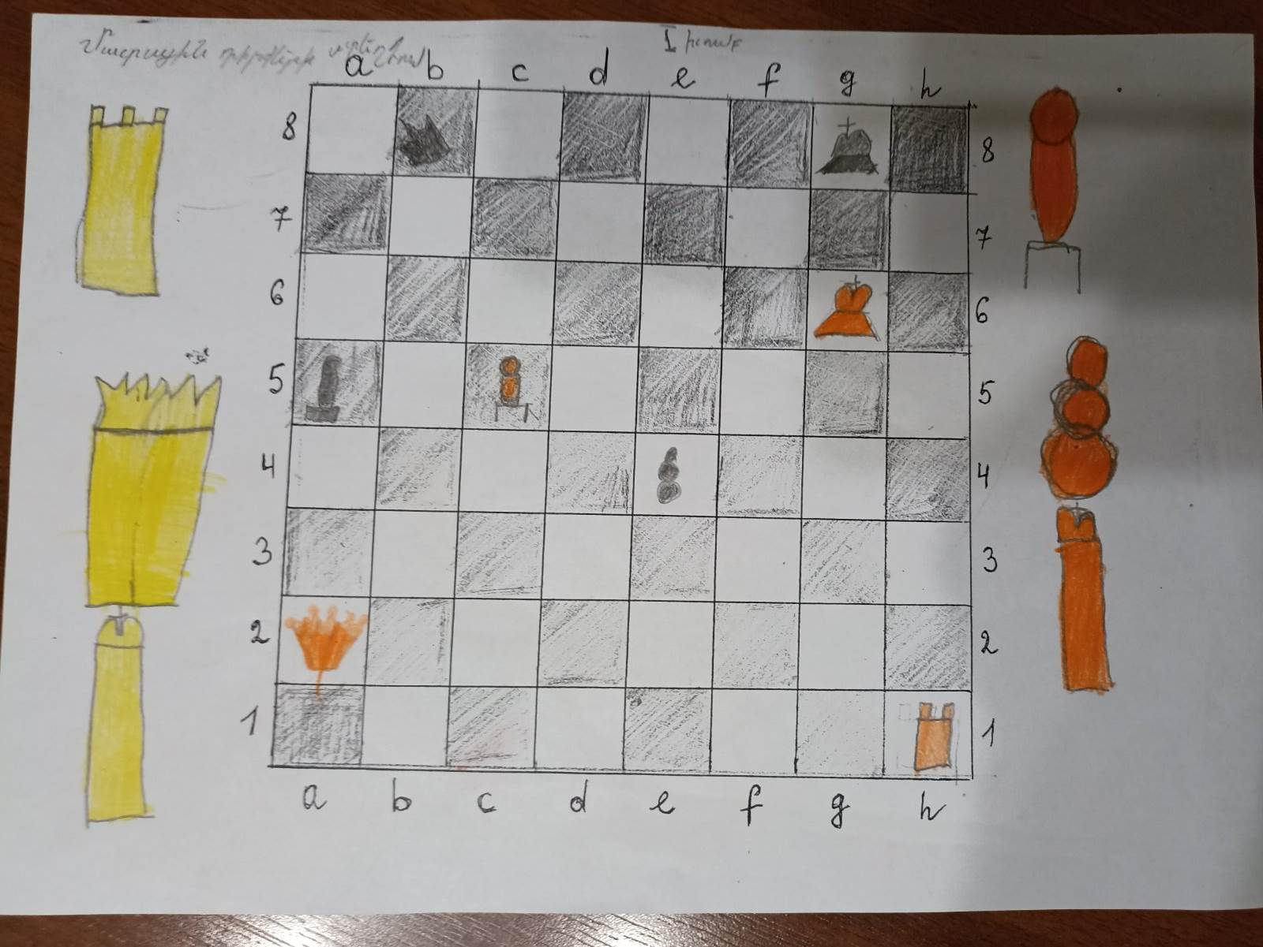
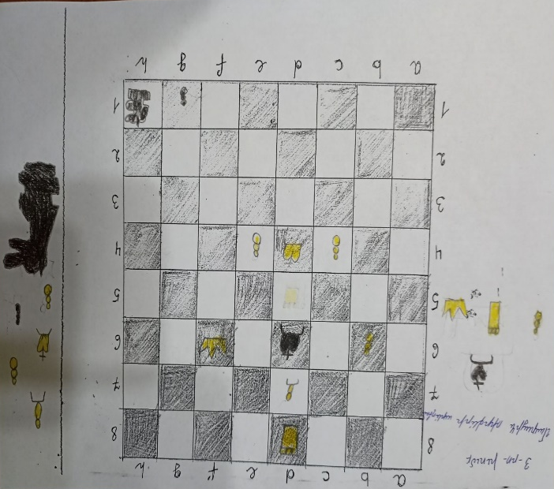

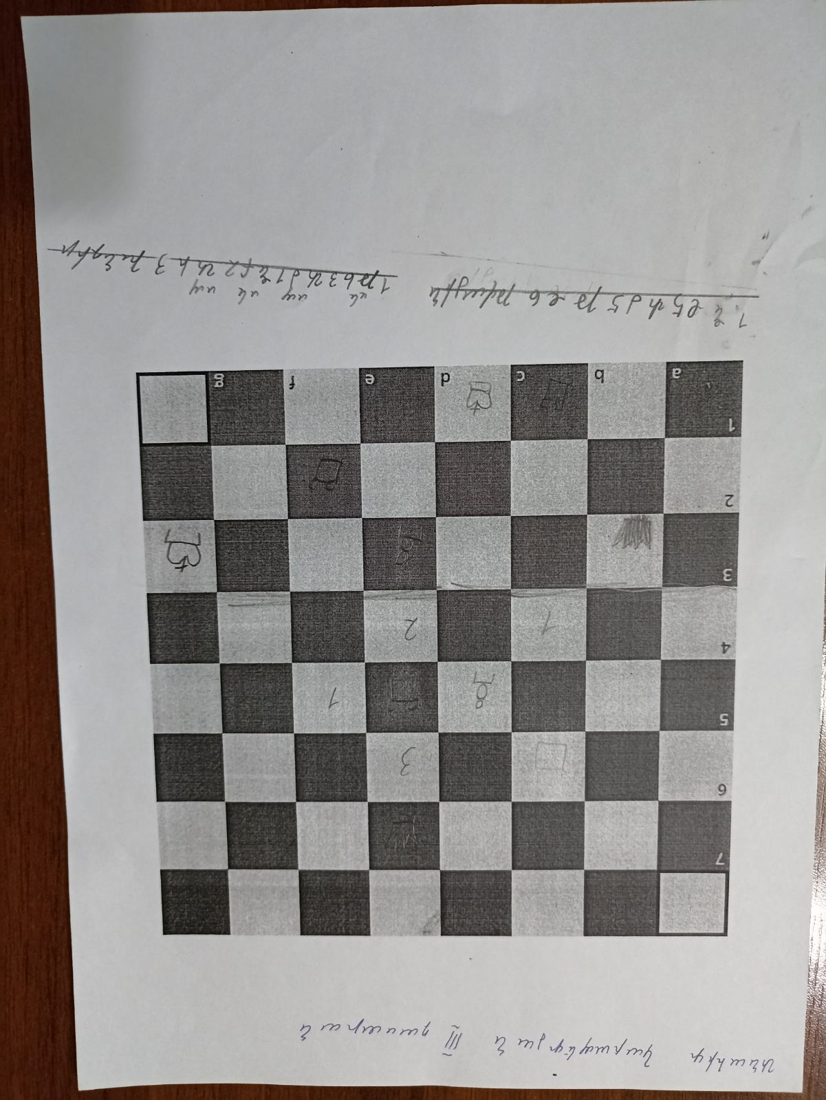

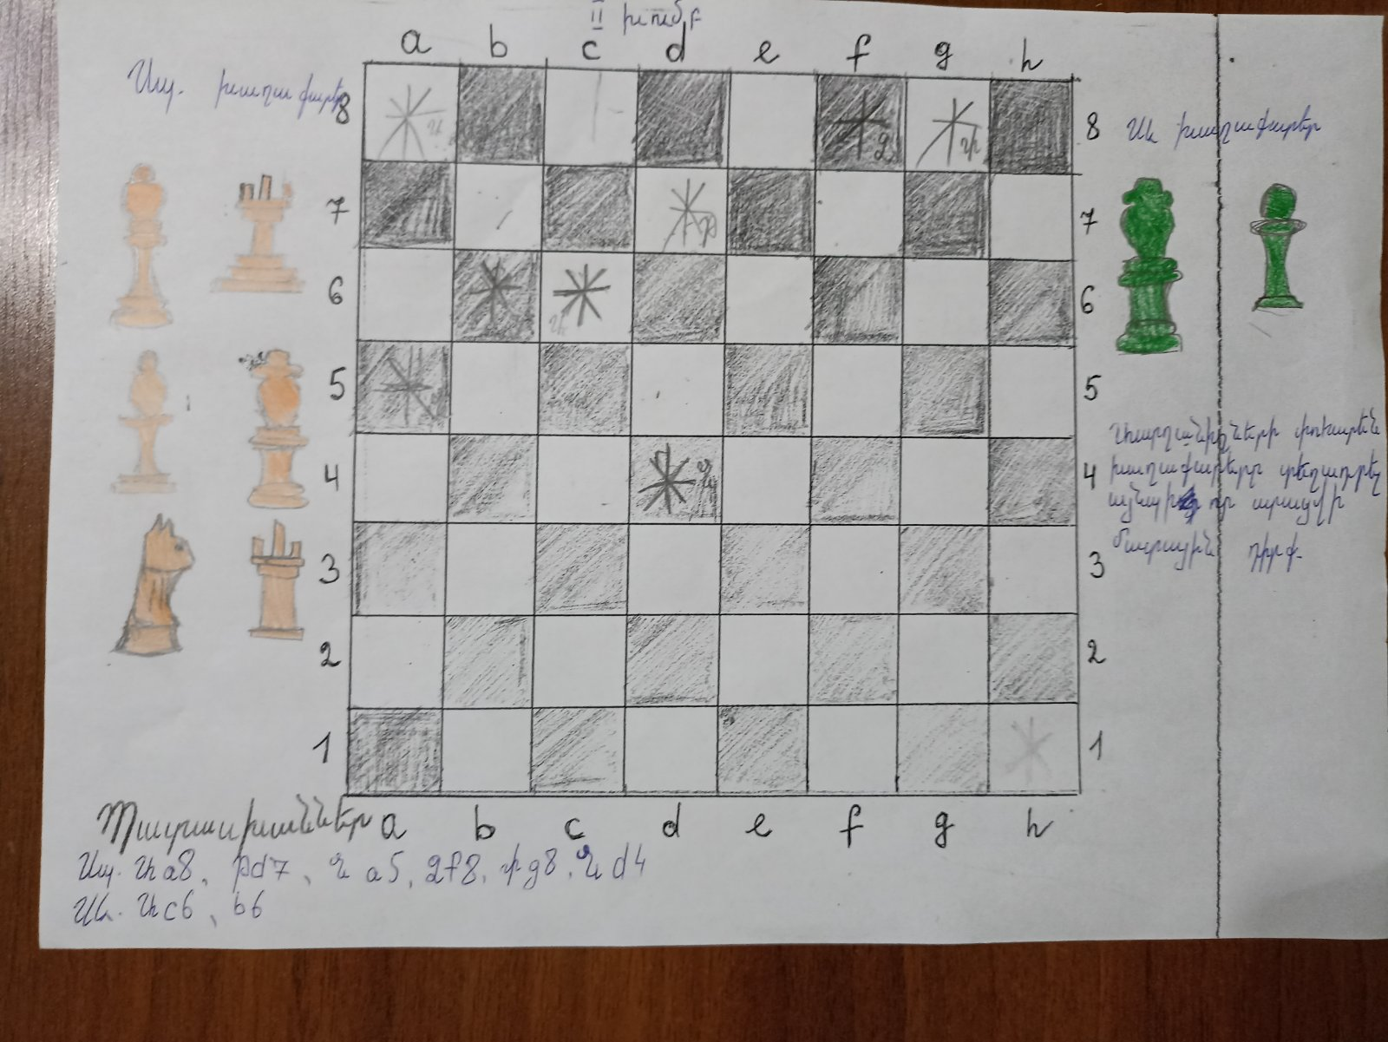

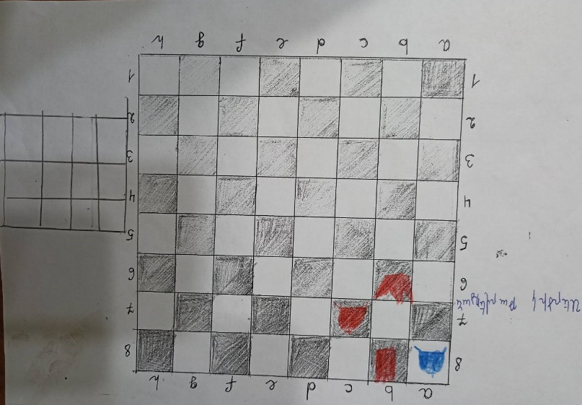

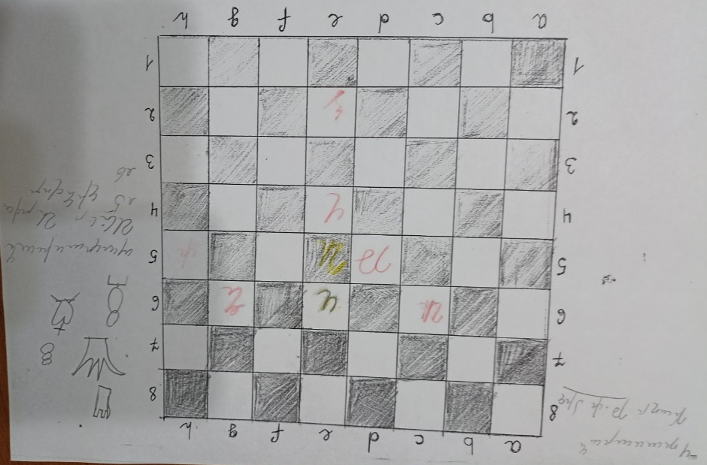

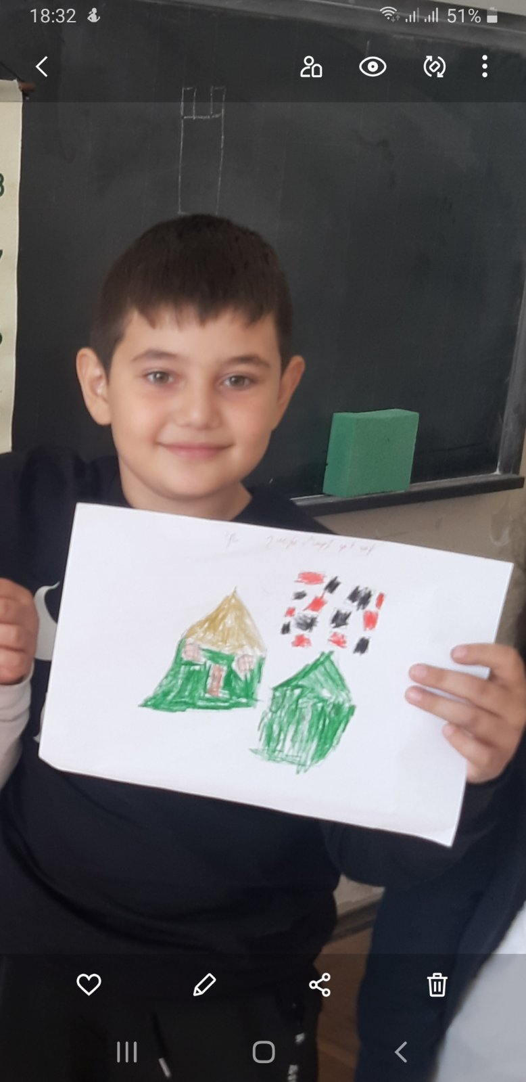

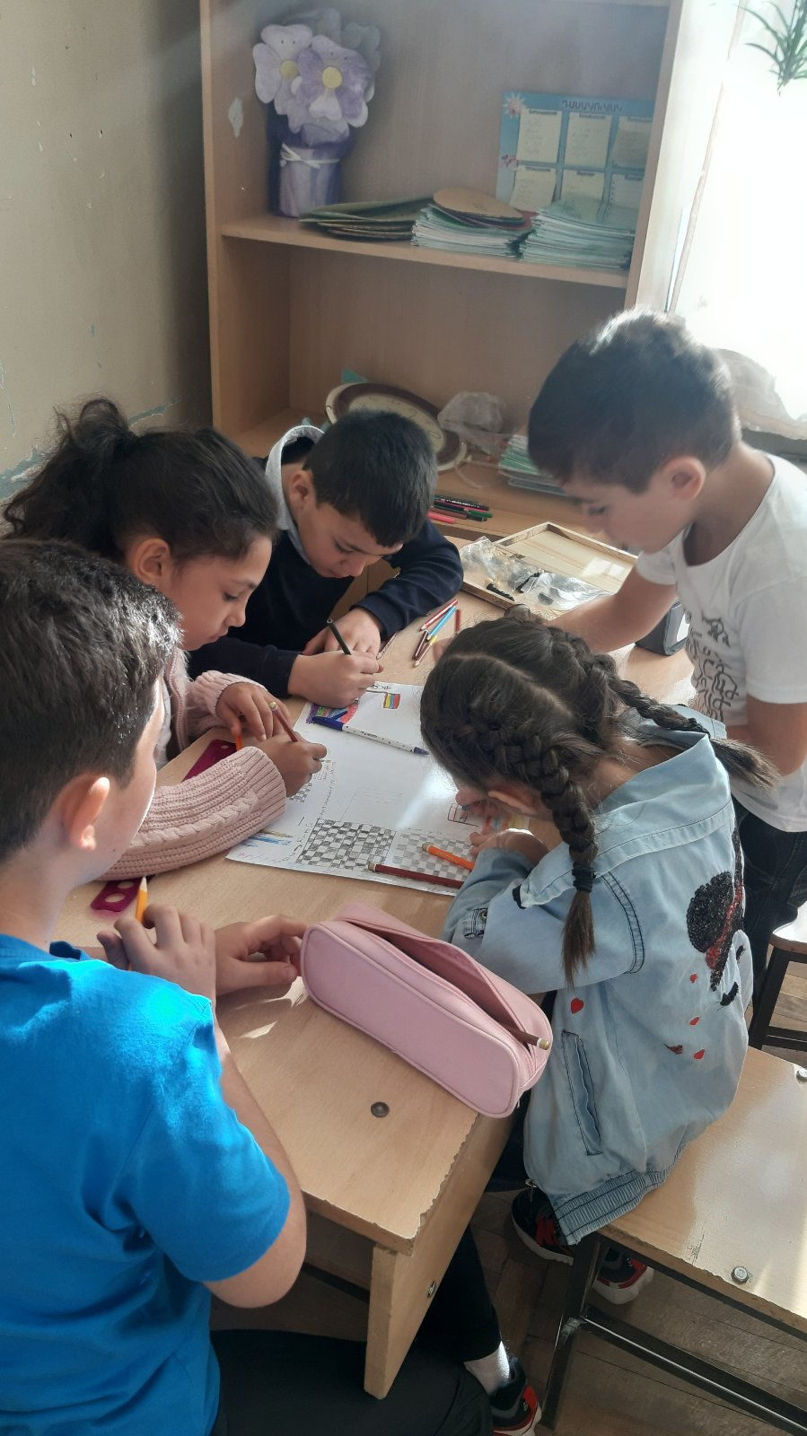
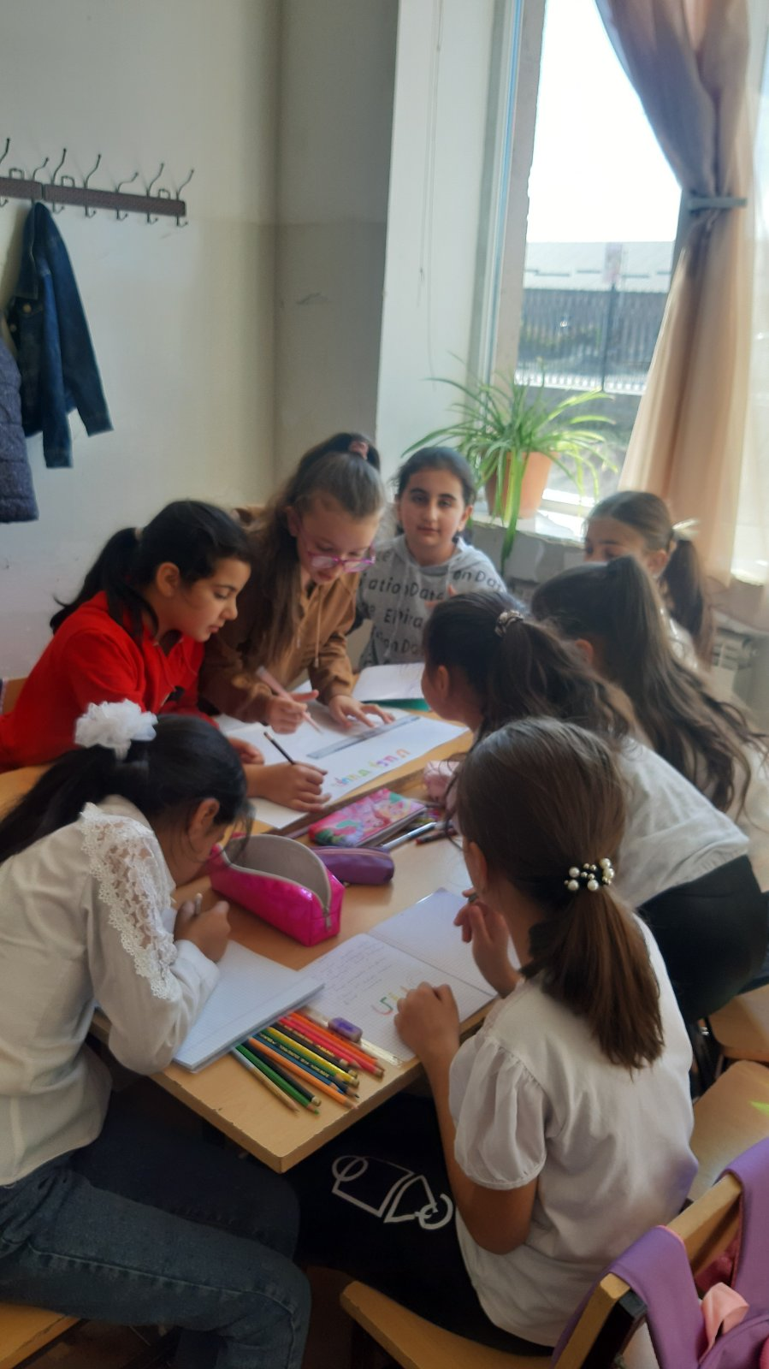
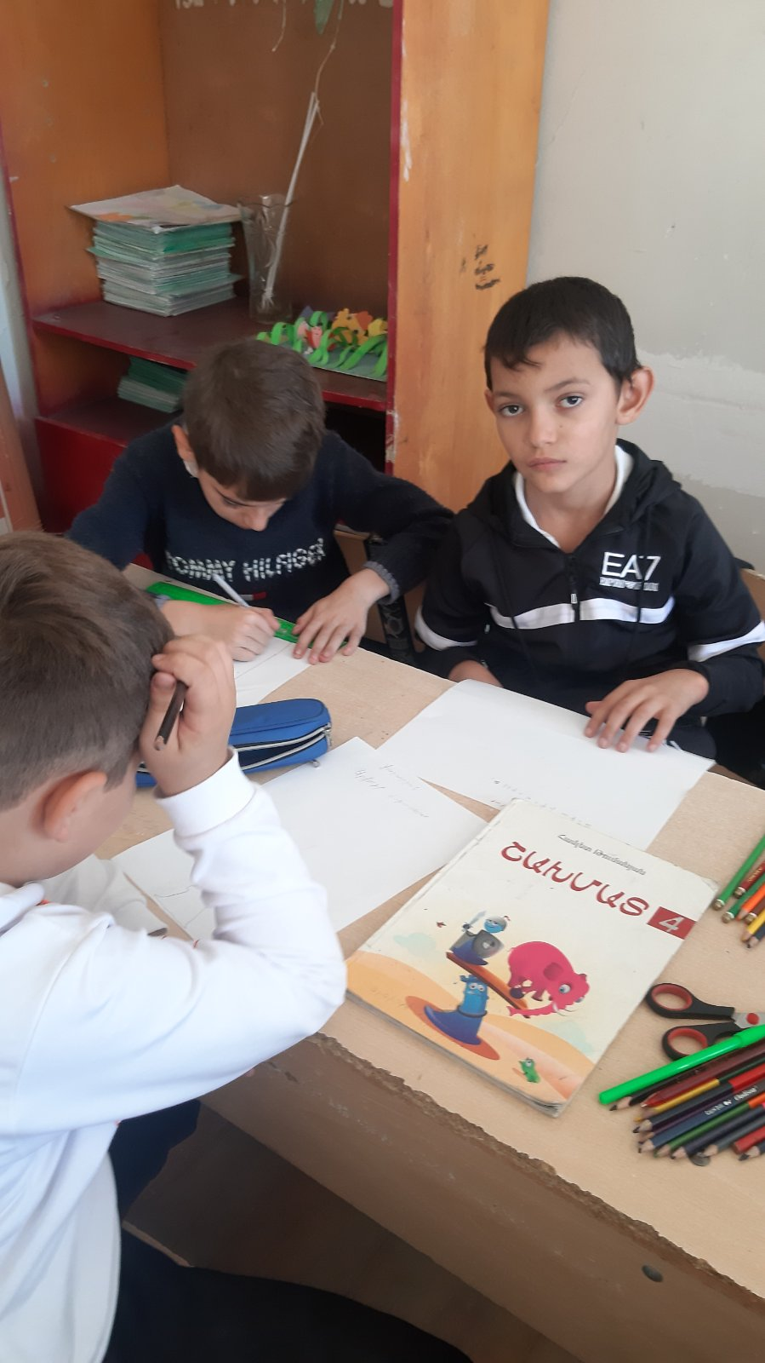
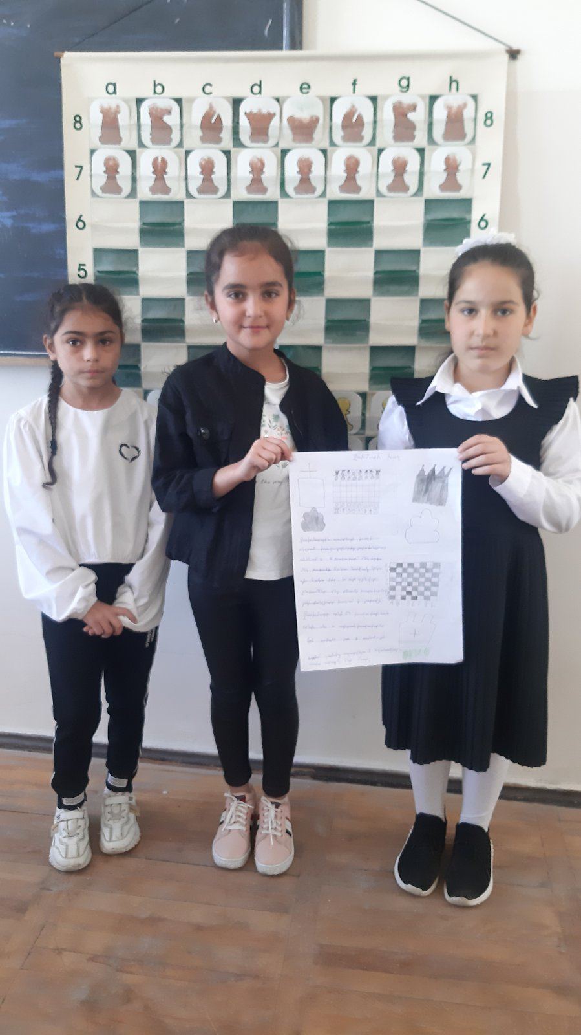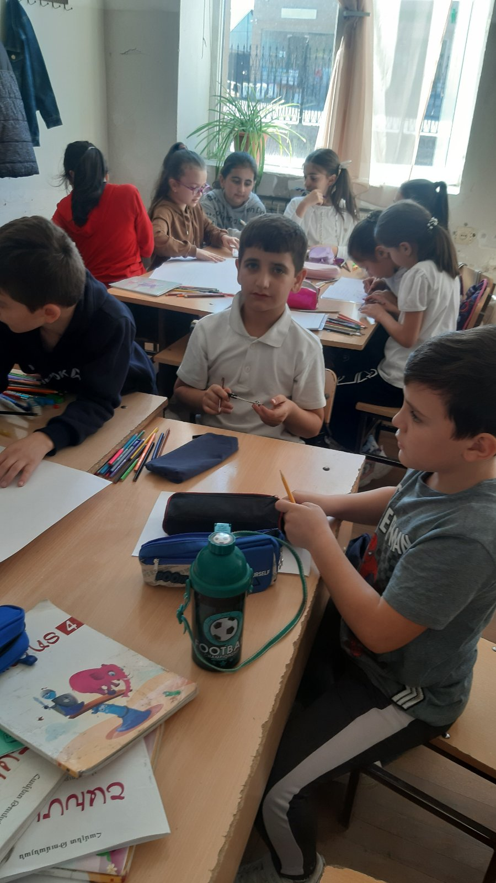

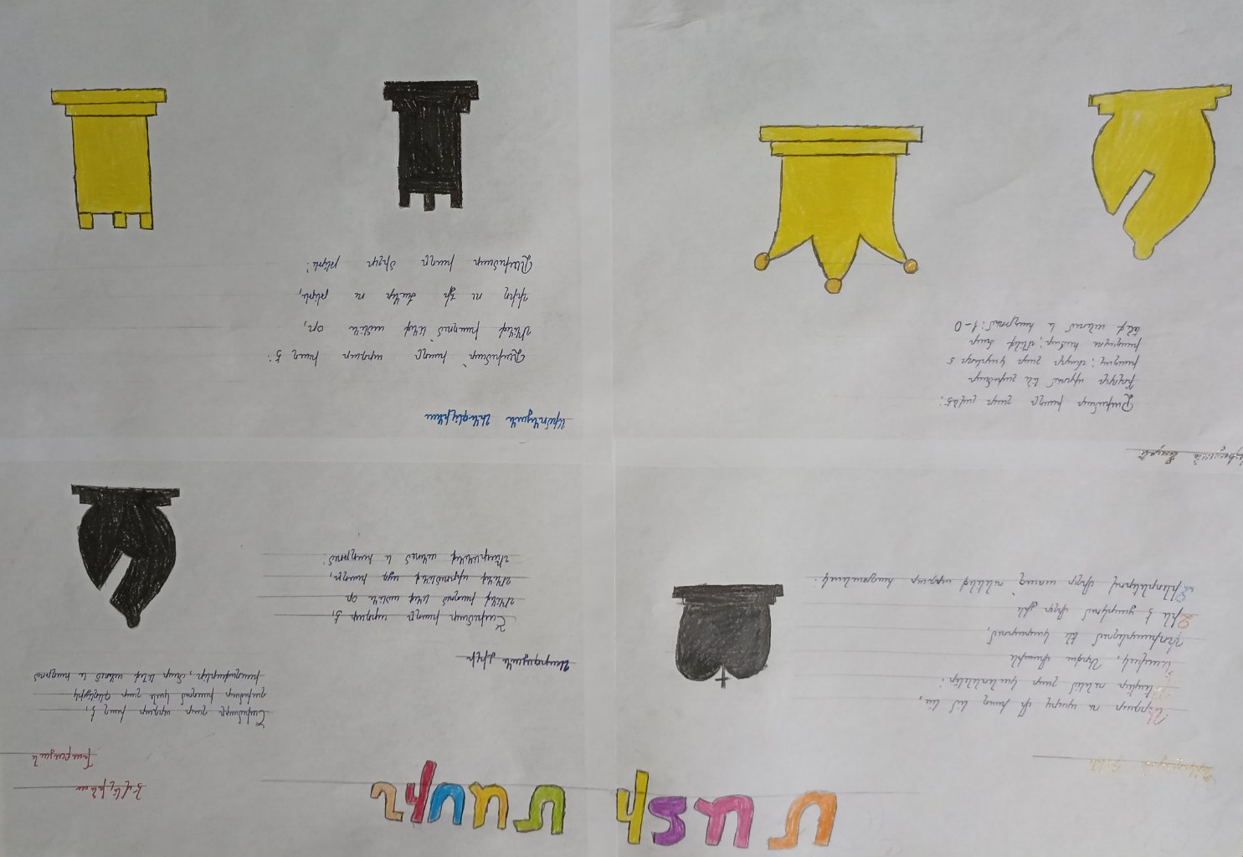

https://editprint.am/students-data/%D4%BC%D5%B8%D6%82%D5%BD%D5%AB%D5%B6%D5%A5%20%D4%B1%D5%BC%D5%A1%D6%84%D5%A5%D5%AC%D5%B5%D5%A1%D5%B6.pdf
http://cis.chessacademy.am/static/article/31?lang=am
https://arnoldmiqayel.wordpress.com
Հ․ Տ․ Թումանյան։ «Շախմատ-4։ Ուսուցչի ձեռնարկ»։ Երևան․ 2013, 192 էջ։

